

Room 203, Ateneo Professional Schools
Rockwell Center, 1200 Makati City, Philippines
Telephone: 898-2913; 899-7691 loc. 2222-24
Telefax: 898-2617
www.synergeia.org.ph

DOON PO SA AMIN

Unang Kabanata- taong 2000

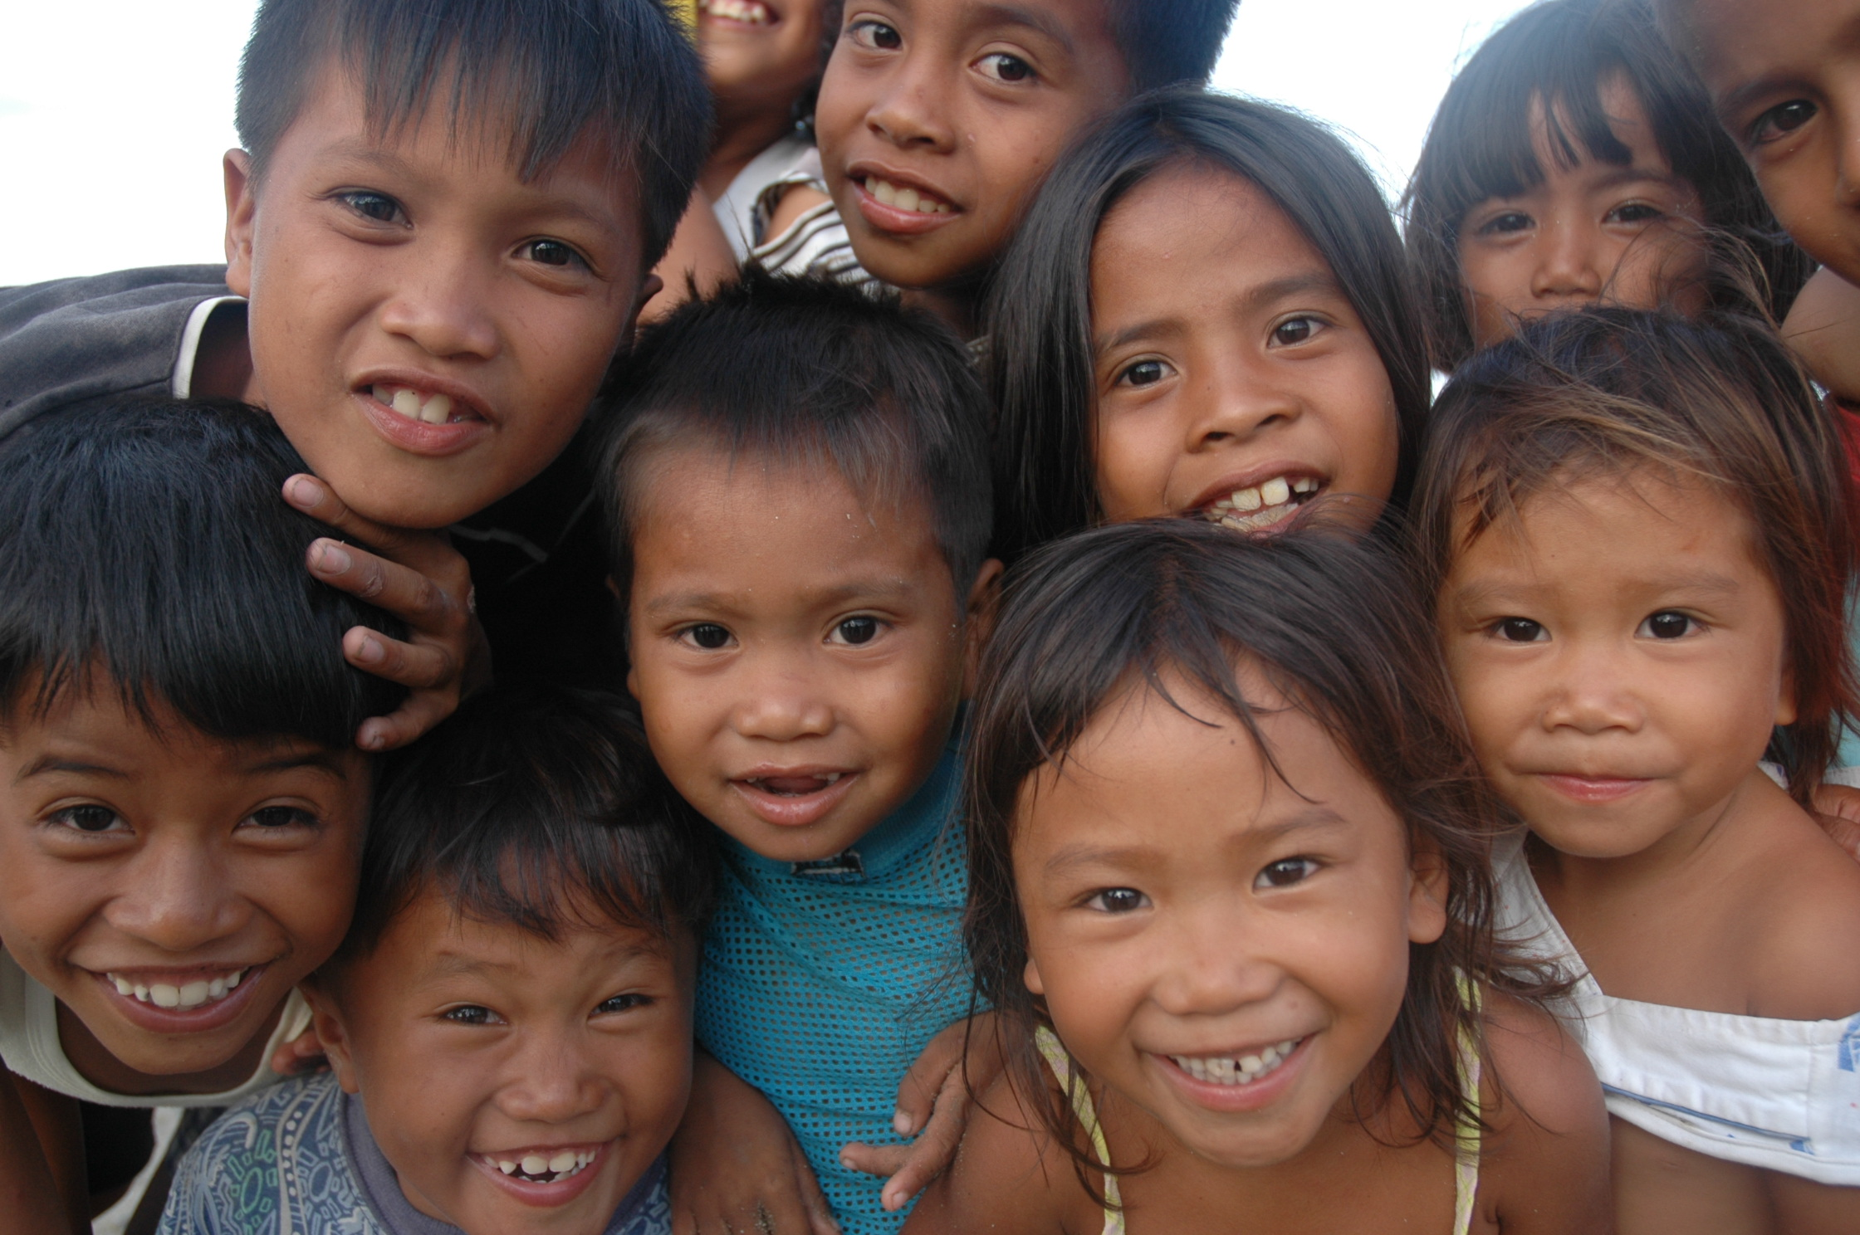
Sabi ni Mayor Vi, laging “champions sa academic contests” ang mga batang Lipeño. Ok na ok daw sila.

Si Mayor Jesse Robredo, hindi alam na ang mga bata sa Naga, 4 sa 10 tanong lamang ang nasasagot ng tama sa pambansang pagsusulit sa English..

Para kay Gob. Coscolluela, ang suliranin ng mga bata: paaralan, aklat, at “computers.” Mahalaga ring manguna ang mga taga-Negros sa regional athletic meet.

Akala naman ni Mayor Piang ng Upi, ang pag-aaral ng bata ay pang-DEPED lamang. Hindi kasali ang pamahalaang lokal.

Pangalawang Kabanata- 2001

Nagbukas ng programa sa edukasyon ang Ford Foundation. Nakasakay ito sa “devolution” o mga bagong kapangyarihan ng pamahalaang local. Binalangkas ang programa ng iba’t-ibang sektor gaya ng mga gobernador at alkaldeng nagwagi sa Gawad Galing Pook, DEPED, pamantasan, industriya, magulang, at mga guro. Ang napagkaisahan:

- Sama-samang itaas ang antas ng edukasyon. Ang batang Filipino, pang-apat mula sa kulelat .sa pandaigdigang pagsusulit sa matematika at agham.
- Ibukas ang paaralan sa pagtulungan ng mamayan.
- Mag-umpisa sa grade one pataas.
- Tuunang pansin ang pinakamahahalagang bagay na makapagpapabuti ng paaralan. (Ayon sa pag-aaral ni Fr. Nebres, mabuting punong-guro at matulunging pamayanan. Ayon sa pag-aaral ni Dr. Valisno, simpleng “instructional materials.”
- Kasali lahat ng bata sa isang bayan at hindi lamang ang “pilot schools”.

Ikatlong Kabanata

Nagpulong-pulong ang mga mamamayan sa isang “education summit.” Nagulat si Mayor, si Tatay at Nanay: “Marso na, subalit 80% ng mga bata sa grade one, hindi pa nakakabasa.” Banat ni Mayor: “Pinakamahalagang yaman ang mga bata. Pagtulungan nating lahat na mabigyan SILANG lahat ng mabuting edukasyon. Walang imposible kung tayo’y sama-sama.”

Sabi ng guro, “Kailangan naming muling magsanay.” Kailangan pala talaga, kasi sabi ng isa, “Higit na malaki ang 1/8 sa ½.” Ang sabi naman ng katabi niya: “Why are you angry to me? I am doing nothing to you?’’

Sabi ni Nanay, kasalanan ko pala. Nanonood kami ng TV sa halip gumawa ng homework.” Sabi ni Tatay, “Kasalanan ko rin, kasi, inuutusan kong tumulong sa bukid kahit may pasok.”

Sabi ng Superintendent sa Negros at Vizcaya, “Malaki ang maitutulong kung may mga workbooks at mga at lesson plans.”

Sabi ni Mayor Banias ng Iloilo, “Gutom ang aming kalaban. Kailangang may “feeding program.”

Sabi ni Principal Marina sa Tondo, “Kailangang patigilin ni Kapitan ang mga jukebox para makatulog ang mga bata.”

Ika-apat na Kabanata

Pinalakas ang “Local School Board.” Isinama ni Mayor Robredo ang mga kinatawan ng mga mangangalakal at “People’s Council.” Sa ARMM naman, sumama ang imam, mamamahayag , at mga retiradong guro. Sa Marawi, kasama rin ang militar. Sa lahat ng bayan, naging sentro ang LSB sa mga plano at programa sa edukasyon.

Si Mayor Gamboa at Gov. Agbayani, gumawa ng mga “Barangay School Boards.” Barangay na ang tumustos para sa worbooks. Dahil may kalamidad sa edukasyon, pati “calamity fund” ginamit.

Pinalakas ang Special Education Fund (SEF). Si Mayor Piang, may gimik na motorsiklo sa bawat resibo. Lumahok ang magulang at mga guro sa kampanya ng pagbabayad. “Piso mo, workbook ko.”

Tinanong ang mga magulang, “Paano ba natin gagastusin ang SEF?” Kasama na sila sa desisyon. Hindi na lamang sina Mayor at Supervisor.

Sa Bulacan, nagbukas si Gob, Josie ng mga “parents’ desks” sa paaralan.

Sa Lipa, pinulong ni Mayor Vi ang barangay at mga magulang. “Mahalaga ang study habits”, bilin niya.

Binantayan ng barangay at ni Mayor Jett ang mga dropouts at ang pagbabalda ng mga guro sa Ajuy.

Ika-Limang Kabanata-2007

Tumaas lahat ang marka ng mga bata sa “National Achievement test.” Halimbawa sa English:

- 2007

Bulacan 48.03 65.45
Naga 38.2 52.55
Lipa 40.15 73.06
San Fernando City 38.9 56.9
Nuva Vizcaya 38.42 54.88
Negros Occidental 38.42 50.62

Anu-ano ang napulot nating aral?

- Nasa gitna ng lahat ng ating pagsisikap ang batang Filipino.
- Ang gagaling na lider ng edukasyon sina Mayor at Gobernador.
- Basta may “big brother” malaki ang pag-asang pagalingin ang hindi pa magagaling.
- Maaasahan ang “Re-invented Local School Board” na manguna sa pag-angat ng edukasyon.
- Sabi ni Gob. Josie, hindi problema ang pera. Ang mahalaga, ang pangarap at sama-samang sikap.
- Ang SEF, natutulog na mina.
7. Mahalagang makinig sa pamayanan. May sarili silang pangarap at kakayahan.

MGuevara
January 2008

Isinara ang Manila Office ng Ford Foundation noong 2003 at ipinagpatuloy ng Synergeia ang programang sinimulan nito sa tulong nina Fr. B. Nebres, W. SyCip, USAID, at maraming taong nagmamalasakit sa batang Filipino.

